Ofício nº 015/2025
Araucária, 22 de janeiro de 2025.

Á Secretaria Municipal de Governo
A/C Prefeito do Município de Araucária/PR
Luiz Gustavo Botogoski
O SIFAR Sindicato dos Funcionários e/ou Servidores Públicos do Município de Araucária entidade sindical de primeiro grau registrado sob o CNPJ n°81.711.772/0001-33 na qualidade de representantes dos servidores municipais do quadro geral de Araucária, vem por meio deste, solicitar posicionamento oficial da gestão referente ao vale-alimentação.

Informamos que o SIFAR tem recebido diversas denúncias sobre possíveis mudanças na forma de pagamento do vale-alimentação, que circulam de forma extraoficial, na qual a Prefeitura não pagaria em dinheiro, mas em outro formato, como por exemplo um “cartão-alimentação”.
O SIFAR salienta o nosso posicionamento contrário a mudança. O pagamento do vale-alimentação em dinheiro é uma parte importante da renda dos servidores. Para alguns, o vale-alimentação compõe 25% da renda ou mais.
A renda do servidor encontra-se defasada, em pelo menos 15,65%, já considerando o reajuste inflacionário dos últimos doze meses. Portanto, limitar o uso do vale-alimentação constituiria prejuízo ainda maior a renda dos servidores; especialmente para as categorias que ganham menos.
O SIFAR e os servidores reivindicam a manutenção do vale-alimentação em dinheiro, que de fato trariam benefícios aos servidores e à cidade.
Além disso, solicitamos uma pauta antiga e de grande importância referente a viabilidade de incorporar o valor do vale-alimentação ao salário dos servidores aposentados, que tanto contribuíram com o município no período em que eram servidores ativos.

Sem mais no momento, ficamos no aguardo de suas providências e do compromisso com a manutenção do vale alimentação em dinheiro.

Atenciosamente,
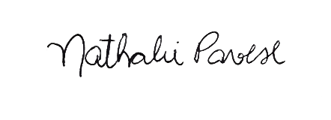

Nathalie Pavese
Coord. de Finanças

